Организация
Контактное лицо
Телефон /факс, e-mail
Наименование объекта
Адрес объекта
Стандартная конструкция КНС включает в себя:
- корпус;
- насосное оборудование;
- автоматические трубные муфты для монтажа/демонтажа насосного оборудования;
- направляющие для спуска и подъема насосов;
- трубопроводы обвязки насосного оборудования;
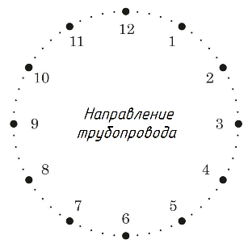
- запорно-регулирующую арматуру;
- датчики уровня;
- площадку обслуживания;
- лестницы;
- цепи для спуска/подъема насосов и корзины;
- крышку;
- вентиляционный патрубок;
- кабельный ввод, для подключения питания и автоматики насосов;
- щит управления насосной станцией.

Опросный лист КНС №__

Категория надежности насосной станции | □I | □II |  |  | □III
Максимальная и минимальная температуры воздуха в районе размещения оборудования, °С
Тип грунта
Уровень грунтовых вод от поверхности земли, мм
Размещение КНС | □ под газоном
 | □ под проезжей частью
 | □ другое
Суммарный расход КНС | м³/ч |  | л/с
Требуемый напор насоса, м
Взрывозащищенное исполнение насоса | □ да |  | □ нет
Общее количество насосов, шт:
- рабочих
- резервных
- на складе
Агрессивный сток | □ да |  | □ нет
Тип стока | □ ливневой
 | □ хозяйственно-бытовой
 | □ производственный
Максимальный размер твердых включений, мм
Взмучивающий клапан | □ да |  | □ нет
Подводящий трубопровод:
- кол-во подводящих трубопроводов, шт | □1 | □2 |  |  | □3
- глубина заложения лотка трубы от поверхности земли, мм
- марка и тип трубы
- диаметр, мм
- направление, ч
- тип соединения (фланец, муфта, сварка)
Напорный трубопровод:
- кол-во напорных трубопроводов, шт | □1 |  | □2
- глубина заложения лотка трубы от поверхности земли, мм
- длина напорного участка
- разность геодезических высот начала и конца напорного участка
- марка и тип трубы
- диаметр, мм
- направление, ч
- тип соединения (фланец, сварка)
Кабельный ввод
- кол-во вводов, шт | □1 |  | □2
- глубина заложения кабеля от поверхности земли, мм
- диаметр ввода, мм
- направление, ч
Дополнительное оборудование
Щит управления
- размещение | □ уличное УХЛ1 (-40°С/+40°С)
 | □ в помещении
- количество вводов, шт
- автоматический ввод резерва | □ да |  |  | □ нет
- плавный пуск | □ да |  |  | □ нет
- диспетчеризация | □ да |  |  | □ нет
- светозвуковая сигнализация | □ да |  |  | □ нет
- взрывозащищенное исполнение шкафа | □ да |  |  | □ нет
- расстояние от щита управления до насосов с учетом глубины КНС, м
Дополнительные требования

